Srdečně Vás zveme na čtvrtý ročník futsalového turnaje
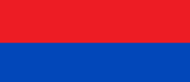 RAPID CUP 2016 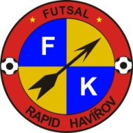
Kdy: Čtvrtek 17. Listopadu 2016 od 8:00 do 16:00 hod.
Kde: Havířov - Sportovní hala Žákovská (ulice Komunardů)
Startovné: 1 500,- Kč.
Počet mužstev: 8
Systém turnaje: 2 skupiny po 4 týmech. Do semifinále postupují mužstva na prvních dvou místech.
Mužstva na třetím a čtvrtém místě hrají zápas o konečné umístění v turnaji.
Hrací doba: 1x20 min.
Počet hráčů: 4+1 (hraje se dle platných pravidel futsalu)
Utkání budou řídit kvalifikovaní rozhodčí.
Pro nejlepší tři mužstva jsou připraveny poháry s flaškou. Vítěz dostane navíc míč značky Select.
Oceněn bude také nejlepší střelec turnaje.
Všechny mužstva dostanou malou pozornost.
Během celého turnaje bude připravena pro diváky a hráče tombola o hodnotné ceny.
Pro maminky s dětmi bude udělaný dětský koutek.
Po celou dobu konání akce se bude možno občerstvit a najíst v bufetu pod tribunou.

Pořadatel turnaje FK Rapid Havířov
Kontaktní osoba Jakub Karkoška tel. 731 371 755
E-mail: fkrapidhavirov@email.cz
Web: www.fkrapidhavirov.wbs.cz

Máte-li zájem přihlásit své mužstvo, kontaktujte nás !
Tešíme se na Vás

